**DNA (Deoxyribonucleic Acid)**

DNA merupakan makromolekul berupa benang sangat panjang yang terbentuk dari sejumlah besar deoksiribonukleotida, yang masing-masing tersusun dari satu basa nitrogen, satu gula deoksiribosa dan satu gugus fosfat. DNA merupakan suatu senyawa kimia yang penting bagi makhluk hidup.

Pada tahun 1953, Francis Crick dari Inggris dan James D. Watson dari Amerika menyatakan bahwa struktur DNA berdasarkan analisis fotodefraksi sinar X berbentuk *double helix* (rantai ganda) atau tangga tali berpilin. Menurut Francis Crick dari Inggris dan James D. Watson dari Amerika, susunan dari DNA yaitu:

* Setiap DNA terdiri dari 2 rantai polinukleotida yang berpilin (*double helix*).
* Setiap nukleotida berada pada bidang datar yang tegak lurus seolah-olah membentuk anak tangga (pasangan basa nitrogen), sedangkan ibu tangganya terbentuk dari gugus fosfat.
* Diantara 2 rantai polinukleotida dihubungkan oleh ikatan hidrogen pada tiap-tiap pasangan basa nitrogennya.
* Basa pirimidin selalu berikatan dengan basa purin, dengan pasangan yang selalu tetap.

DNA berfungsi untuk menyimpan seluruh informasi biologis setiap makhluk hidup. DNA biasa dikenal dengan Asam Deoksiribonukleat atau dalam bahasa Inggris yaitu *Deoxyribonucleic Acid*.

1. **Pengertian DNA**

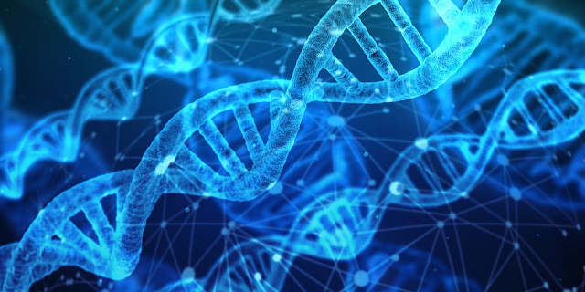

*Gambar DNA*

DNA adalah suatu polimer nukleotida ganda yang saling berpilin (*double helix*) yang berperan penting dalam pewarisan sifat. DNA adalah singkatan dari Deoxyribonucleic Acid (Bahasa Inggris) atau Asam Deoksiribonukleat (Bahasa Indonesia). DNA sering disebut dengan satu set cetak biru, kode atau resep, karena berisi petunjuk atau cara yang diperlukan untuk membuat komponen lain dari sel, seperti molekul RNA dan protein. DNA berfungsi untuk menyimpan seluruh informasi biologis dari setiap makhluk hidup dan virus.

DNA yang berada di dalam inti sel, akan membentuk kromosom. DNA terletak di dalam kromosom. Setiap manusia yang normal mempunyai 23 pasang kromosom yang terdiri atas 22 pasang kromosom somatik yang disebut dengan autosom dan 1 pasang kromosom seks. Kromosom seks pada wanita berbeda dengan kromosom seks pada pria. Wanita mempunyai 2 salinan dari kromosom X atau XX, sedangkan pria mempunyai satu X dan satu kromosom Y. Setiap organisme mempunyai jumlah kromosom yang berbeda-beda, misalnya lalat hanya mempunyai 4 pasang kromosom dan simpanze mempunyai 24 pasang kromosom.

1. **Sejarah Penemuan DNA**

DNA pertama kali ditemukan oleh F. Miescher, pada tahun 1869 melalui sel eritrosit burung dan sel spermatozoa, yang kemudian disebut dengan nuklein. Penemuan lain mengenai DNA juga dilakukan oleh Fischer, pada tahun 1880, tentang adanya zat berupa dua purin (Adenin dan Guanin) dan dua pirimidin (Sitosin dan Timin).

Setelah penemuan tersebut, pada tahun 1910, Levine menemukan gula deoksiribosa, gula 5 karbon ribosa, dan asam fosfat dalam inti. Sebagian besar DNA berada di dalam nukleus (inti sel). Namun ada juga yang terdapat di dalam mitokondria. Pada tahun 1953, James Watson dan Frances Crick menemukan model molekul DNA sebagai suatu struktur heliks beruntai ganda, atau biasa dikenal dengan heliks ganda Watson-Crick**.**

1. **Struktur DNA**

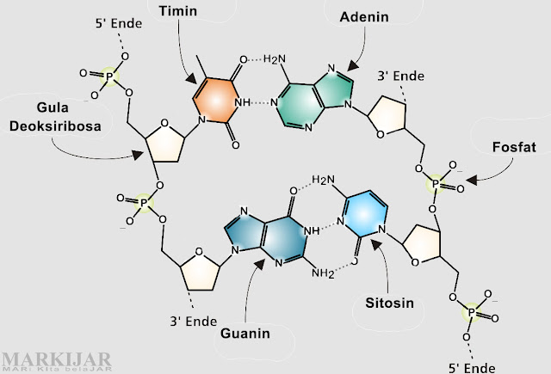

*Gambar Struktur DNA*

DNA terdiri dari dua rantai polinukleotida yang saling berpilin dan membentuk struktur *double helix*. Satu rantai (utas) polinukleotida tersusun dari rangkaian nukleotida. Masing-masing nukleotida terdiri dari basa nitrogen, gugus fosfat dan gula deoksiribosa.

1. Basa nitrogen, yang terkait pada atom karbon (C) nomor 1 dari gula pentosa. Basa nitrogen tersusun dari basa purin dan basa pirimidin. Basa purin yaitu berupa guanin (G) dan adenin (A), sedangkan basa pirimidin yaitu berupa timin (T) dan sitosin (C).
2. Gugus fosfat, yang terkait pada atom karbon (C) nomor 5 dari gula pentosa.
3. Gula deoksiribosa, yaitu gula pentosa (atom 5 karbon) yang kekurangan satu molekul oksigen pada atom karbon (C) nomor 2.

Ketiga komponen tersebut saling terikat dan membentuk tulang punggung yang sangat panjang pada rantai ganda (*double helix*). Struktur dari ketiga komponen tersebut bisa diumpamakan seperti tangga, dimana gugus fosfat adalah ibu tangganya dan susunan basa nitrogen adalah anak tangganya.Pada rantai DNA terdapat 3 ikatan kimia, diantaranya yaitu :

1. Ikatan hidrogen, adalah ikatan kimia antara dua basa nitrogen yang saling berpasangan. Ikatan hidrogen dibedakan menjadi dua macam, yaitu ikatan rangkap dua (Adenin berpasangan dengan Timin) dan ikatan rangkap tiga (Guanin berpasangan dengan Sitosin).
2. Ikatan fosfodiester, adalah ikatan kimia antara gugus fosfat dari satu nukelotida dengan gula deoksiribosa dari nukleotida terdekatnya.
3. Ikatan antara basa nitrogen dengan gula deoksiribosa atau satu nukleosida, diantaranya yaitu: dAMP atau Deoksiadenosin monofosfat (ikatan antara basa adenin dan gula deoksiribosa), dGMP atau Deoksiguanosin monofosfat (ikatan antara basa guanin dan gula deoksiribosa), dCMP atau Deoksitidin monofosfat (ikatan antara basa sitosin dan gula deoksiribosa), dan dTMP atau Deoksitimidin monofosfat (ikatan antara basa timin dan gula deoksiribosa).

**4. Sifat DNA**

1. Jumlah DNA di dalam sel berdasarkan jumlah kromosom atau sifat ploidi.
2. Jumlah DNA pada setiap jenis sel adalah konstan. Misalnya, jumlah DNA pada anjing tidak sama dengan jumlah DNA pada kucing.
3. Pada inti sel prokariotik, mitokondria dan plastid, DNA berbentuk sirkuler atau berantai Tunggal
4. Pada inti sel eukariotik, DNA berbentuk seperti benang yang tidak bercabang atau double heliks.
5. Jumlah basa yang menyusun DNA, memiliki panjang dan urutan yang berbeda.
6. Mampu melakukan duplikasi atau replikasi.
7. DNA merupakan material kromosom yang berfungsi untuk membawa informasi genetik melalui aktivitas pembelahan sel.
8. Pada pH yang ekstrim atau suhu mendekati titik didih, DNA akan terbuka atau mengalami denaturasi. Sebaliknya, DNA akan mengalami renaturasi atau kembali membentuk double heliks jika lingkungan kembali seperti semula dengan PH dan suhu normal.

**5. Fungsi DNA**

1. Mempunyai peranan dalam pewarisan sifat.
2. Menyampaikan informasi genetik dari suatu generasi ke generasi berikutnya.
3. Mensintesis molekul kimia lain.
4. Mengekspresikan informasi genetik.
5. Mengatur aktivitas sel dengan mensintesis enzim serta protein lainnya.
6. Mampu menggandakan diri atau replikasi.
7. Sebagai tempat sintesis semua kode jenis asam amino dalam sel.
   1. **Proses Terbentuknya DNA**

DNA terbentuk melalui proses replikasi DNA yaitu melakukan penggandaan diri karena DNA mempunyai sifat autokatalisis. Replikasi DNA adalah tahap awal yang berperan penting dalam pembelahan sel (mitosis dan meiosis). Dari proses replikasi DNA akan dihasilkan rantai DNA baru. Setelah proses replikasi akan terbentuk dua buah DNA *double helix*.

Setiap dua molekul *double helix*DNA yang baru akan membentuk sebuah kromatid. Replikasi DNA membentuk dua kromatid yang berada di dalam kromosom yang siap membelah. Pada proses ini, kromosom akan digandakan, namun tetap terikat menjadi satu melalui sentromer. Dalam proses ini diperlukan beberapa perlengkapan, diantaranya yaitu :

1. Rantai DNA lama, berfungsi sebagai cetakan.
2. Enzim DNA helikase, berfungsi untuk menghidrolisis rantai ganda polinukleotida menjadi dua rantai tunggal polinukleotida.
3. Polimerase, berfungsi untuk merangkai rantai-rantai mononukleotida membentuk DNA baru.
4. Enzim Ligase, berfungsi untuk menyambung nukleotida ulir tunggal DNA yang baru terbentuk dan 4 macam nukleotida.

Replikasi DNA bisa terjadi jika rantai nukleotida baru di sintesis dari rantai nukleotida lama. Menurut para ahli, terdapat 3 kemungkinan model replikasi DNA, diantaranya yaitu :

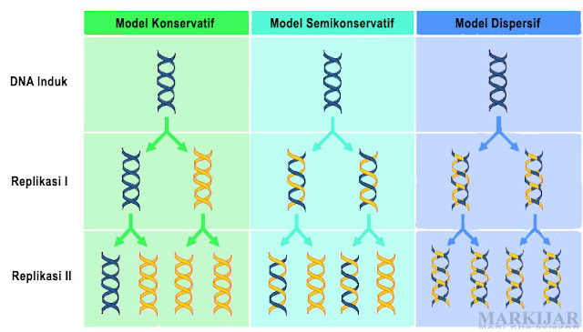

*Gambar 3 Model Replikasi DNA*

1. **Model Konservatif**

Pada model ini, dua utas DNA lama (induk) tidak mengalami pemisahan. Tetapi, keduanya bisa membentuk *double helix* yang baru, sehingga akan dihasilkan dua DNA *double helix*.

1. **Model Semikonservatif**

Pada model ini, dua utas DNA lama akan mengalami pemisahan, kemudian masing-masing utas berfungsi sebagai cetakan untuk menyintesis utas DNA yang baru. Masing-masing utas DNA baru akan membawa utas DNA lama.

1. **Model Dispersif**

Pada model ini, utas DNA lama (induk) akan terputus-putus menjadi beberapa segmen. Kemudian, segmen-segmen utas DNA lama tersebut akan bergabung dengan segmen-segmen utas DNA baru, sehingaa akan dihasilkan dua DNA double helix.

Ketiga model tersebut, model yang tepat untuk proses replikasi DNA yaitu model semikonservatif. Model semikonservatif berlaku bagi organisme eukariotik maupun prokariotik. Perbedaan replikasi antara organisme eukariotik dengan organisme prokariotik yaitu berdasarkan kecepatan dan kompleksitas replikasi DNA, serta jenis dan jumlah enzim yang terlibat.